КУРСОВАЯ РАБОТА
Методы имитационного моделирования
по дисциплине «Архитектура программных систем»

Выполнил  студент  гр.5130904/30108 |  | И.Р. Ибрагимов
Руководитель |  | А.В. Гончаров

Введение
Целью курсового проекта является разработка имитационной модели вычислительной системы, построенной по принципу системы массового обслуживания (СМО).

Исходные данные
- ИБ – бесконечный;
- ИЗ1 – законы распределения: пуассоновский для бесконечных, экспоненциальная задержка для конечных;
- ПЗ2 – равномерный;
- Д1ОЗ2 – в порядке поступления;
- Д1ОО5 – отказ вновь пришедшей заявке при переполнении буфера;
- Д2Б5 – приоритет по номеру источника, заявки в пакете;
- Д2П1 – приоритет по номеру прибора;
- ОР1 – сводная таблица результатов;
- ОД3 – временные диаграммы, текущее состояние;

Бизнес-Домен
В качестве системы для моделирования была выбрана система оповещения о сбоях командам оперирования.
Представим себе компанию N, у которой есть множество различных сервисов всех сортов и расцветок - от мелких монолитов до крупных сетей микросервисов. Так как рано или поздно любой сервис в продакшане может начать сбоить по тем или иным причинам, компания N имеет специальные команды оперирования, задачей которых является быстрое реагирование на инциндент, восстановление работы сервиса и определение причин происшествия. С этой задачей командам может помочь специальная система оповещения.
Источниками являются агенты, каждый из которых в фоновом режиме собирает информацию о состояние сервиса. В случае сбоя, агенты собирают как можно больше информации о системе и сервисе в частности и отправляют собранные данные на обработку. Ожидается распределение по Пуассону.
Каждый сбой является важным для рассмотрения, поэтому каждой заявке стоит уделить равное количество времени. Так как сбои появляются в течение дня, все оповещения о них сохраняются в буфере в порядке поступления.
Чтобы не повторят одни и те же оповещения от тех же источников, система не будет их дублировать, но будет учитывать при подсчёте общего количества сбоев в системе.
Система будет последовательно выбирать команды, начиная с наиболее приоритетных. Все оповещения в буфере от одной системе будут передаваться выбранной команде. Это позволит команде полностью сконцентрировать своё внимание на восстановление работы одного сервиса, не отвлекаясь на другие.
В качестве результатов во время работы сервиса будут отображаться в виде временных диаграм. При сборе статистики результат будет возвращаться в качестве сводной таблицы. Это позволяет командам собирать статистику, в какой час дня происходит наибольшее количество сбоев, что может помочь, например, для более тонкой настройки балансировщиков нагрузки.

Вывод законов распределения
Пуассоновский закон распределения: , где λ — интенсивность потока.
с плотностью распределения , a ≤ t ≤ b.

Ограничения и требуемые характеристики
Процент отказа в системе должен составлять не более 10%.
Загрузка приборов должна быть более 90%.

Модульная структура
Программа состоит из 3 крупных и множество мелких модулей:
- Common – модуль, в котором находятся пакеты, не имеющие
  - Time – модуль, хранящий вспомогательные функции для работы со временем.
- Simulation – модуль, в котором находится основная логика симуляции.
  - Agents – модуль, в котором находится логика работы агентов, из которых поступают сообщения.
  - Buffer – модуль, отвечающий за хранения поступающих сообщений.
  - Commands – модуль, отвечающий за обработку поступающих команд пользователя.
  - Dispatchers – модуль, в котором находится логика принятия сообщений от агентов и распределения их между дежурными.
  - Framebuffer – вспомогательный модуль для плавного отображения логов работы симуляции.
  - Metrics – модуль, в котором находится логика работы с метриками.
  - Models – модуль, хранящий различные модели данных.
  - Pools – модуль, отвечающий за хранение задач, которые необходимо обработать, в формате очереди.
  - Responders – модуль, в котором находится логика работы дежурных.
- UI – модуль, в котором находятся пакеты для визуализации работы симуляции.
  - Components – модуль, хранящий различные компоненты пользовательского интерфейса.
  - Controls – модуль, отвечающий за сопоставление клавиш и доступных команд симуляции.
  - Input – модуль, отвечающий за обработку нажатий клавиш пользователем.

Описание работы программы
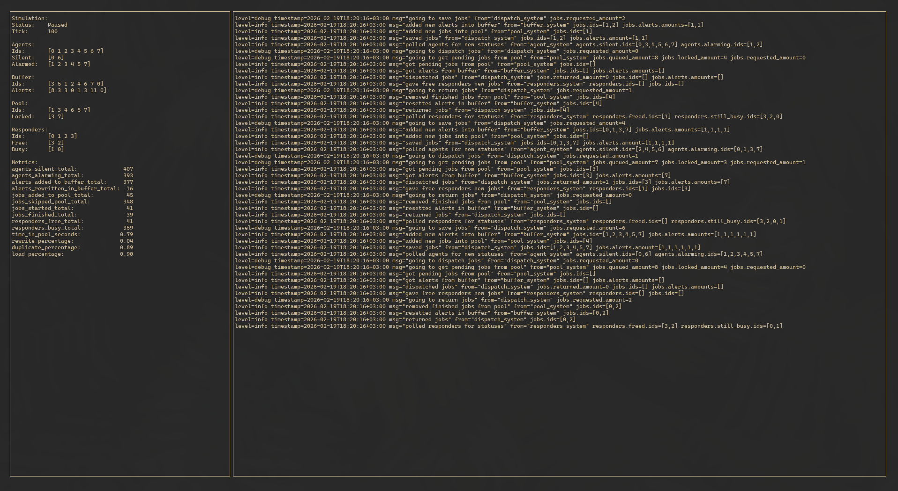
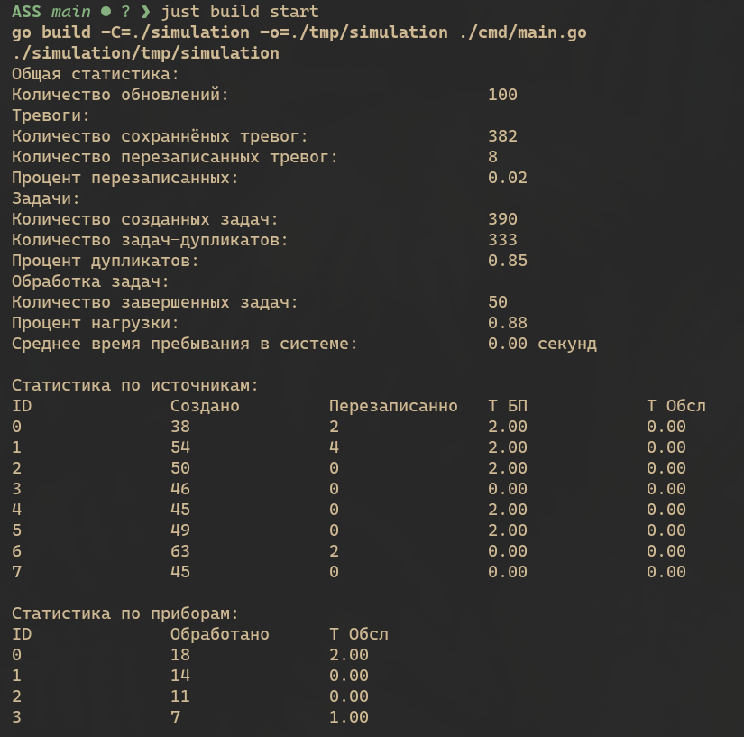

Результаты работы и анализ
Введем условные параметры:
Параметр | Значение
Дежурный | 20 000 условных единиц
Опытный дежурный | 40 000 условных единиц
Одно место в буфере | 1000 условных единиц

Для поиска наиболее выгодной конфигурации проведем симуляции с различными параметры:

Начнем с обычных дежурных:
№ | Источников | Дежурных | Буфер | Загруженность | P отказа | Стоимость
1 | 10 | 1 | 16 | 96% | 100% | 36000 у.е.
2 | 10 | 1 | 32 | 96% | 36% | 52000 у.е.
3 | 10 | 2 | 16 | 95% | 89% | 56000 у.е.
4 | 10 | 2 | 32 | 95% | 30% | 72000 у.е.
5 | 10 | 4 | 16 | 94% | 18% | 96000 у.е.
6 | 10 | 4 | 32 | 95% | 9% | 112000 у.е.

Теперь рассмотрим с опытными дежурными:
№ | Источников | Дежурных | Буфер | Загруженность | P отказа | Стоимость
1 | 10 | 1 | 16 | 95% | 76% | 56000 у.е.
2 | 10 | 1 | 32 | 95% | 31% | 72000 у.е.
3 | 10 | 2 | 16 | 93% | 77% | 96000 у.е.
4 | 10 | 2 | 32 | 93% | 1% | 112000 у.е.
5 | 10 | 4 | 16 | 90% | 3% | 176000 у.е.
6 | 10 | 4 | 32 | 90% | 0% | 192000 у.е.

Среди представленных конфигурации оптимальной можно считать конфигурацию №6. С опытными дежурными наиболее выгодно конфигурация №4.

Выводы
В ходе выполнения курсового проекта была успешно разработана и реализована имитационная модель системы оповещения. Также была написана программа на Go, имитирующая работу системы.
Было смоделировано несколько сценариев с различными параметрами для поиска оптимальной конфигурации. В ходе анализа результатов было выяснено, что наиболее выгодно предпочитать количество места в буфере количеству дежурных специалистов. Таким образом, получалось сделать более низкую по стоимости, а также более эффективную по загруженности и времени обработки заявки систему, сохраняя схожий, а в некоторых случаях и более низкий процент отказа

